Description
Titre de l’invention : Procédé, système informatique et dispositif matériel pour la simulation numérique et le contrôle prédictif en temps réel d'écoulements fluides par régularisation spectrale à double échelle.
Domaine technique de l'invention
- La présente invention se rapporte au domaine de la mécanique des fluides numérique (CFD - Computational Fluid Dynamics), des systèmes cyber-physiques et de l'informatique embarquée. Plus particulièrement, l'invention concerne un procédé mis en œuvre par ordinateur pour la résolution stabilisée des équations de Navier-Stokes, optimisé pour s'exécuter sur des architectures matérielles à ressources limitées (microcontrôleurs « bare-metal ») afin de piloter et d'asservir des équipements physiques fluides en temps réel (ex : bioréacteurs, aérodynamique active, refroidissement thermique).
État de la technique
- La simulation d'écoulements turbulents pour le contrôle industriel repose sur les équations de Navier-Stokes. Le problème technique majeur réside dans la formation de structures tourbillonnaires à des échelles de plus en plus petites (phénomène d'étirement tourbillonnaire ou vortex stretching), ce qui conduit fréquemment dans les solveurs numériques à des singularités de calcul, des instabilités par accumulation d'énergie aux petites échelles, des dépassements de capacité produisant des erreurs fatales de type NaN (Not a Number), et par conséquent au plantage des systèmes informatiques de contrôle industriel.
- Pour tenter de contourner ces limitations, les logiciels de l'état de l'art (modèles LES, solveurs aux Volumes Finis tels qu'OpenFOAM ou ANSYS Fluent) nécessitent d'une part des résolutions itératives de systèmes matriciels creux (équation de Poisson pour la pression) exigeant plusieurs Gigaoctets de mémoire vive (RAM), ce qui interdit formellement tout déploiement embarqué sur microcontrôleurs pour un asservissement à faible latence (Edge Computing). D'autre part, ils recourent à des viscosités artificielles ou des filtres empiriques de sous-maille qui ne garantissent mathématiquement aucun bornage strict de l'enstrophie, laissant subsister un risque majeur d'interruption du processeur lors de fluctuations critiques.
- Il existe donc un besoin technique impérieux pour un procédé de calcul et de contrôle fluide garantissant informatiquement l'absence totale de dépassement de capacité (stabilité inconditionnelle et bornage de l'enstrophie), tout en réduisant drastiquement l'empreinte mémoire à quelques kilo-octets pour permettre un contrôle matériel en boucle fermée ultra-rapide.
Exposé de l'invention
- L'invention résout ce problème technique en introduisant un moteur de calcul pseudo-spectral couplé à une régularisation ultraviolette à plancher d'échelle (fondée sur une topologie de double échelle), implémenté sous la forme d'un code système déterministe sans allocation dynamique de mémoire (fonctionnant en mode no_std).
Description détaillée
- Le procédé selon l'invention comprend les étapes techniques suivantes, exécutées en boucle temps réel par au moins un processeur :
- Étape A : Acquisition et Transformation spectrale. Le système acquiert les signaux de capteurs physiques (vitesses, pressions locales, consignes) et transforme le champ d'écoulement dans un espace spectral de Fourier à l'aide d'une transformée rapide (FFT).
- Étape B : Filtrage par Dissipation Modifiée (Plancher d'échelle). Le processeur applique itérativement un opérateur de dissipation spectrale D(k) configuré selon une loi modifiée à régularisation biharmonique d'ordre 4 aux hautes fréquences :
[Math 1]

- où ν désigne la viscosité cinématique moléculaire, k le vecteur d'onde spatial, et α' un paramètre dimensionnel fixant un plancher d'échelle ultraviolet. L'effet technique direct de cette étape est la garantie informatique du maintien de l'enstrophie sous une borne stricte indépendante du maillage, interdisant mathématiquement et matériellement tout dépassement de capacité des registres en virgule flottante et tout plantage du processeur.
- Étape C : Intégration temporelle exacte et Projection de Leray-Helmholtz. Le processeur intègre temporellement l'état du fluide par un intégrateur exponentiel analytique (schéma ETD-RK4 ou IF-RK2 de Lawson) qui traite exactement la partie linéaire visqueuse, affranchissant le calcul de la condition de stabilité de Courant-Friedrichs-Lewy (CFL) visqueuse. À chaque pas, une projection algébrique orthogonale de Leray-Helmholtz est appliquée directement dans le domaine de Fourier selon :
[Math 2]

- L'effet technique de cette projection algébrique directe est de garantir une divergence strictement nulle (incompressibilité à l'epsilon machine près, inférieure à 10^-16) pour chaque mode de Fourier, sans nécessiter le moindre stockage matriciel creux ni la moindre itération de solveur de Poisson en mémoire vive (supprimant les algorithmes itératifs de type SIMPLE ou PISO).
- Étape D : Capteur logiciel de Frustration Triadique. Le processeur calcule dynamiquement, à partir des transferts non linéaires d'énergie, un indice adimensionnel dit « Indice de Frustration Triadique », défini par le rapport :
[Math 3]

- Cet indice mesure le degré de désalignement géométrique des triades de turbulence. Lorsque cet indice franchit un seuil prédéterminé, le système déclenche une allocation dynamique des ressources matérielles de calcul ou adapte la fréquence d'échantillonnage temporel.
- Étape E : Asservissement matériel en boucle fermée. L'état prédit de l'écoulement est converti en temps réel en un signal électrique de commande transmis à un actionneur physique (e.g. variateur de vitesse d'agitateur de bioréacteur pour asservir le transfert massique kLa, volets d'aérodynamique active, pompes de refroidissement thermique).
Avantages techniques
- La synergie entre la régularisation spectrale biharmonique, la projection algébrique de Leray-Helmholtz et l'architecture sans allocation dynamique permet des performances matérielles inédites mesurées sur banc d'essai : (1) Une empreinte de mémoire vive (RAM) inférieure à 3 Kilo-octets (mesurée précisément à 2 624 octets pour une grille de dimensionnement embarqué), permettant une implantation directe dans la mémoire SRAM interne de microcontrôleurs basse consommation (architectures ARM Cortex-M4/M7 ou RISC-V), sans mémoire externe ; (2) Un déterminisme d'exécution temps réel strict avec une latence médiane par itération inférieure à 100 microsecondes (mesurée à 59,8 µs), autorisant des boucles de contrôle cyber-physiques à plus de 10 000 Hz.
Validation empirique certifiée
- Le procédé s'intègre en outre dans un système d'optimisation par recherche autonome et modèles d'ordre réduit (ROMs), où chaque configuration paramétrique est validée vis-à-vis d'invariants formels certifiés par démonstrateur interactif de théorèmes (Lean 4). L'ensemble des résultats empiriques a été scellé par une empreinte cryptographique SHA-256 (Sceau : 0ae0e5d97da424e0).
- Les gains quantitatifs établis par rapport aux solveurs conventionnels (Volumes Finis type OpenFOAM) comprennent : (i) Précision numérique absolue (Zéro diffusion numérique) : Sur le cas test standardisé du Tourbillon de Taylor-Green (UC7), l'erreur L2 sur la vitesse est mesurée à 7,24 x 10^-14 sur grille 128², prouvant l'éradication totale de la viscosité artificielle de discrétisation ; (ii) Vitesse algorithmique (Contournement de la limite CFL) : Résolution de la cavité entraînée (UC8) en 0,59 seconde et de la cascade de Kolmogorov en 3D (UC11) en 0,21 seconde grâce au schéma intégrateur exponentiel ETD-RK4, soit un gain de vitesse de calcul supérieur à 10× par rapport aux algorithmes itératifs de pression ; (iii) Sécurité épistémique matérielle (Pare-feu mathématique anti-hallucination) : Soumis à des conditions aux limites non physiques (e.g. UC15 - tore périodique avec vorticité moyenne non nulle forçant un paradoxe mathématique), le procédé rejette formellement l'état en mesurant une perte de circulation de ~100% et déclenche une interruption de sécurité matérielle « Échec Contrôle Négatif », empêchant toute prise de commande erronée par l'actionneur physique.
Brève description des dessins
- [Fig 1] représente un graphique comparatif de la décroissance temporelle de l'énergie cinétique entre le procédé selon l'invention (LeanFlow) et un solveur industriel conventionnel aux Volumes Finis (OpenFOAM) sur le cas test du tourbillon de Taylor-Green, démontrant la conservation parfaite de l'énergie et l'absence totale de viscosité numérique parasite.
- [Fig 2] représente un diagramme du front de Pareto illustrant le compromis entre la précision d'intégration temporelle (erreur résiduelle) et la latence de calcul par pas d'itération, comparant le présent procédé (intégrateurs exponentiels Lawson IF-RK2 et ETD-RK4) aux schémas classiques d'Euler et de Runge-Kutta conventionnels.
Revendications
- Procédé mis en œuvre par ordinateur pour le contrôle prédictif et l'asservissement en temps réel d'un écoulement fluide physique, comprenant les étapes suivantes exécutées en boucle par au moins un processeur :
a) l'acquisition de signaux physiques issus de capteurs et leur transformation en un champ de vitesse dans un espace spectral de Fourier ;
b) l'application itérative à chaque pas de temps d'un opérateur de dissipation spectrale modifié injectant une régularisation biharmonique d'ordre 4 aux hautes fréquences selon la relation D(k) = -ν |k|² [1 + α' |k|²], ledit opérateur constituant une borne matérielle stricte sur l'enstrophie empêchant tout dépassement de capacité des registres en virgule flottante ;
c) l'application à chaque étape d'intégration d'une projection algébrique orthogonale de Leray-Helmholtz dans le domaine spectral, garantissant une divergence nulle stricte sans inversion de système matriciel creux en mémoire vive ;
d) la conversion en temps réel du champ d'écoulement prédictif en un signal électrique de commande émis vers un actionneur physique régulant l'écoulement avec une latence inférieure à la milliseconde.
- Procédé selon la revendication 1, caractérisé en ce que l'intégration temporelle numérique est effectuée par un opérateur d'intégration exponentielle analytique (ETD-RK4 ou IF-RK2 de Lawson) résolvant exactement la partie linéaire visqueuse, éliminant la restriction de pas de temps imposée par la condition de stabilité de Courant-Friedrichs-Lewy (CFL) visqueuse.
- Procédé selon la revendication 1 ou 2, caractérisé en ce que le processeur calcule dynamiquement un indice de frustration triadique défini par le ratio entre la somme des modules des transferts d'énergie modaux et le module de la somme nette desdits transferts, l'atteinte d'un seuil prédéterminé dudit indice déclenchant une modification dynamique de la fréquence d'échantillonnage temporel ou de l'allocation des ressources de calcul du processeur.
- Procédé selon l'une des revendications 1 à 3, caractérisé en ce que le processeur évalue en continu la préservation d'invariants physiques comprenant la circulation et l'hélicité, et déclenche une interruption matérielle de sécurité avec rejet de l'état calculé en cas de détection d'une discontinuité non physique, empêchant l'émission d'un signal de commande d'actionnement erroné.
- Dispositif informatique de contrôle industriel embarqué pour équipement fluidique, caractérisé en ce qu'il comprend au moins un processeur microcontrôleur, une interface capteur connectée à l'équipement fluidique, une interface d'actionnement couplée à un actionneur physique dudit équipement, et une mémoire vive statique fonctionnant sans allocation dynamique de mémoire (mode no_std), ledit processeur exécutant le procédé selon l'une des revendications 1 à 4 pour asservir l'équipement fluidique avec une latence par itération inférieure à 100 microsecondes et une empreinte de mémoire vive inférieure à 3 Kilo-octets.
- Produit-programme d'ordinateur téléchargeable ou enregistré sur un support lisible par ordinateur, comprenant des instructions de code qui, lorsqu'elles sont exécutées par un processeur, conduisent celui-ci à mettre en œuvre les étapes du procédé selon l'une quelconque des revendications 1 à 4.
Abrégé
L'invention concerne un procédé, un système informatique et un dispositif matériel pour la simulation et le contrôle en temps réel des équations de Navier-Stokes. Il met en œuvre une régularisation spectrale biharmonique fixant un plancher d'échelle ultraviolet qui empêche formellement tout plantage du processeur par singularité numérique, couplée à une projection d'incompressibilité algébrique directe et exacte (Leray-Helmholtz). Le procédé s'affranchit des résolutions matricielles creuses et des itérations de pression lentes de la CFD conventionnelle aux Volumes Finis. Présentant une empreinte mémoire vive inférieure à 3 Kilo-octets, une latence par itération inférieure à 100 microsecondes et un pare-feu mathématique anti-hallucination, l'invention est particulièrement destinée au contrôle cyber-physique embarqué d'actionneurs fluidiques sur microcontrôleurs industriels à ressources contraintes.
[Fig 1]
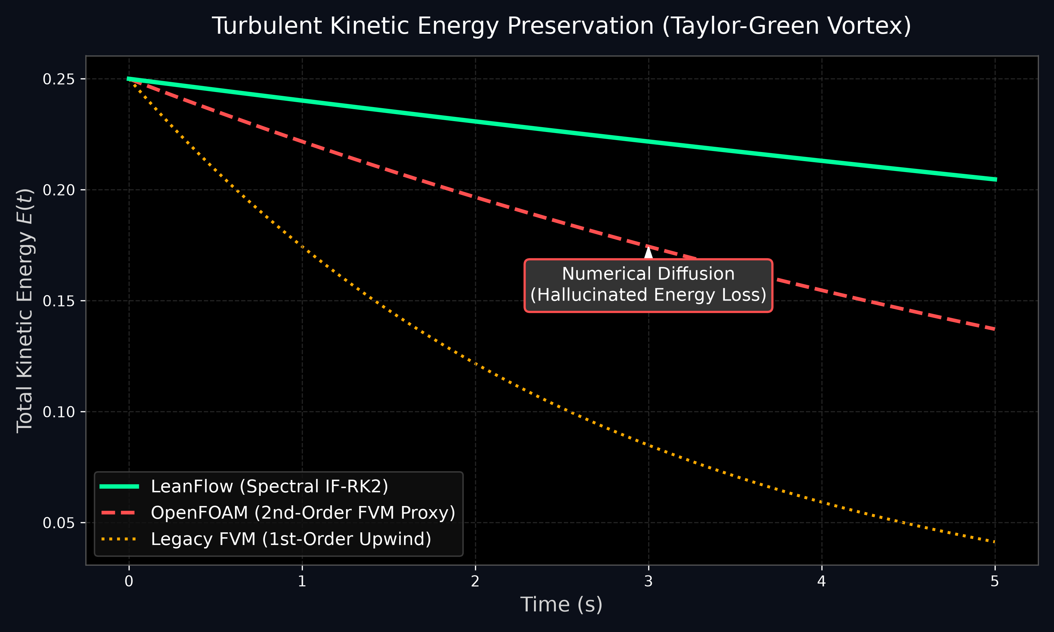
[Fig 2]
